# 反射

1. 当程序要使用某个类时，如果该类还未被加载到内存中，则系统会通过加载，连接，初始化三步来实现对该类的初始化、

加载 就是class文件读入内存，并建立一个Class对象

连接

验证 是否有正确的内部结构，并与其他类协调一致

准备 负责为类的静态程序分配内存，并设置默认初始值

解析 将类的二进制数据中的符号引用替换为直接引用

初始化

自己new

1. 加载时机

1. 创建类的实例

2. 类的静态变量，或者为静态变量赋值

3. 类的静态方法

4. 使用反射方式来强制创建某个类或接口对应的java.lang.Class对象

5. 初始化某个类的子类

6. 直接使用java.exe命令来运行某个主类

3.三种类加载器

* Bootstrap ClassLoader 根类加载器

也被称为引导类加载器，负责Java核心类的加载

比如System,String等。在JDK中JRE的lib目录下rt.jar文件中

* Extension ClassLoader 扩展类加载器

负责JRE的扩展目录中jar包的加载。

在JDK中JRE的lib目录下ext目录

* System ClassLoader 系统类加载器

负责在JVM启动时加载来自java命令的class文件，以及classpath环境变量所指定的jar包和类路径。

4.反射的定义

JAVA反射机制是在运行状态中，对于任意一个类，都能够知道这个类的所有属性和方法；对于任意一个对象，都能够调用它的任意一个方法和属性；这种动态获取的信息以及动态调用对象的方法的功能称为java语言的反射机制。

1. 获取一个类的class文件对象的三种方式

* 对象获取 class c=new person().getClass()
* 类名获取 class c= Person.class;
* Class类的静态方法获取Class.forName(“Person的全类名”)

1. 空参构造器

* 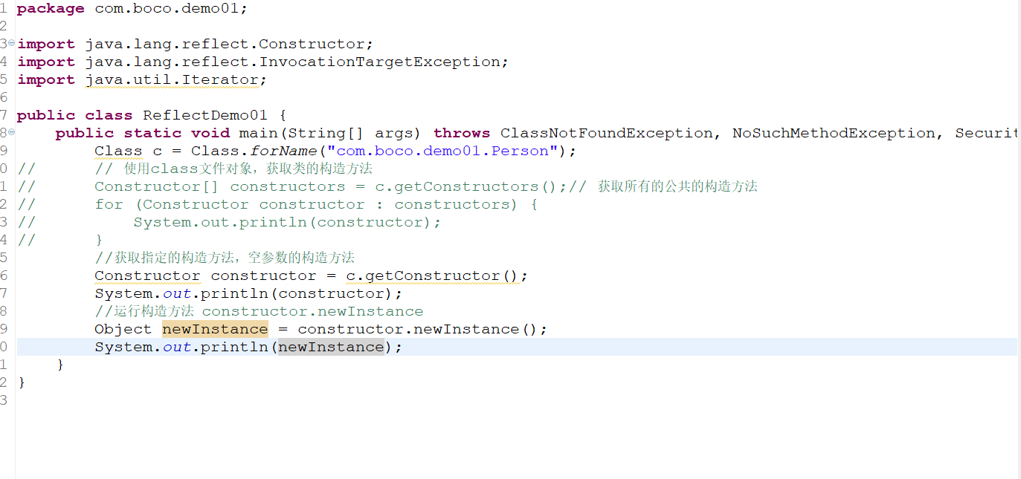

1. 有参构造函数

* 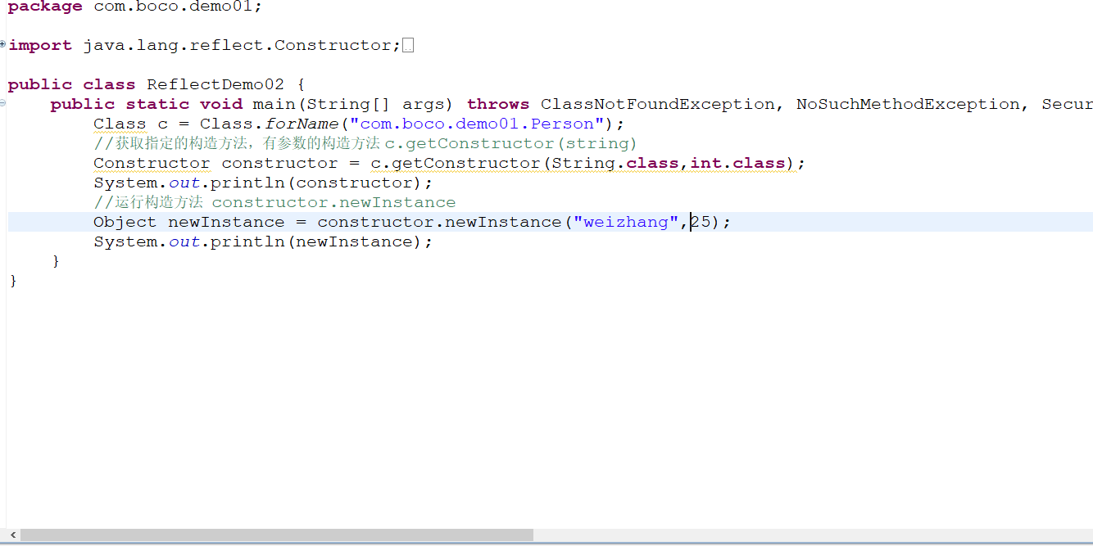

1. 反射获取构造方法并运行，快捷方法 ①有空参构造函数 ②权限为public

* 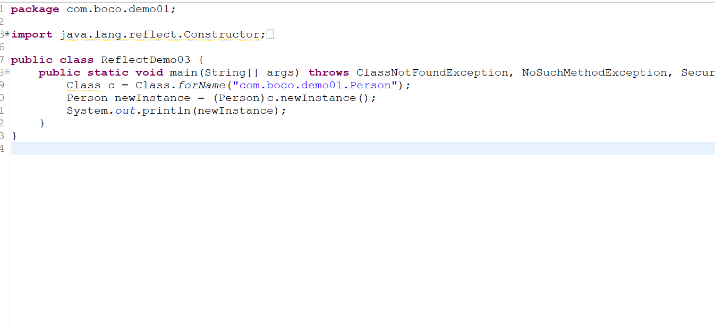

1. 获取私有的构造函数

* 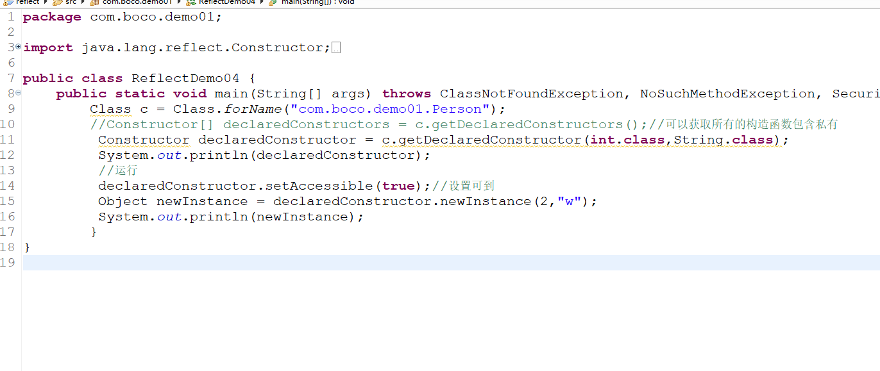

1. 获取公共成员成员变量Field[] getFields(),修改成员值

* 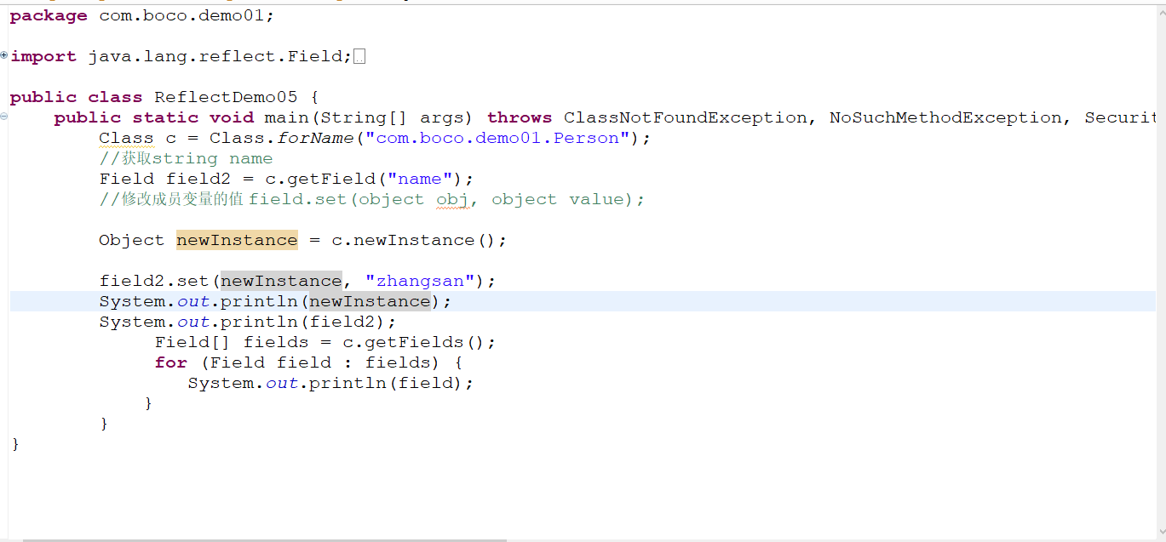

1. 获取方法并执行

* 